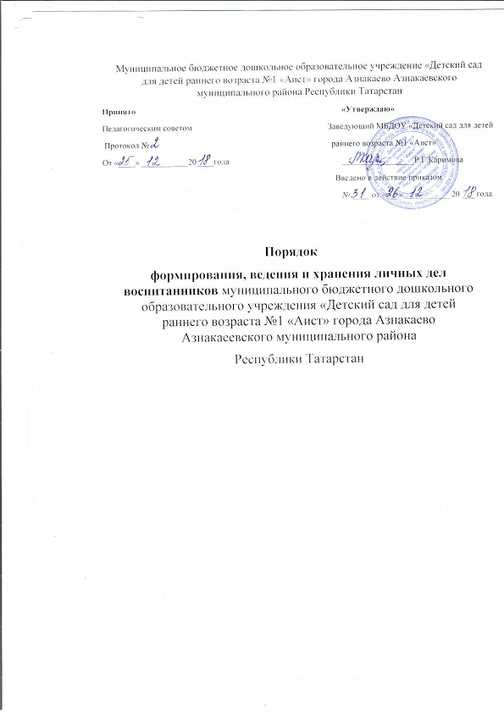

Порядок
формирования, ведения и хранения личных дел воспитанников
Настоящий Порядок формирования, ведения и хранения личных дел воспитанников (далее – Порядок) муниципального бюджетного дошкольного образовательного учреждения «Детский сад для детей раннего возраста №1 «Аист» города Азнакаево Азнакаеевского муниципального района Республики Татарстан (далее – МБДОУ №1 «Аист») определяет требования по оформлению, заполнению (ведению) и хранению личных дел воспитанников, а также регламентирует этапы и последовательность работы сотрудников МБДОУ №1 «Аист» с личными делами воспитанников.
1.1. Настоящий Порядок разработан в соответствии с:
− Федеральным законом от 29.12.2012 года № 273-ФЗ «Об образовании в Российской Федерации»;
− Федеральным законом от 27.07.2006 года № 152-ФЗ «О персональных данных»;
− Приказом Министерства образования и науки Российской Федерации от 30.08.2013 года № 104 «Об утверждении Порядка организации и осуществления образовательной деятельности по основным общеобразовательным программам – образовательным программам
- Приказом Министерства образования и науки Российской Федерации от 08.04.2014 года № 293 «Об утверждении Порядка приема на обучение по образовательным программам дошкольного образования»;
- Правила приема детей в МБДОУ №1 «Аист». 1.2.Понятие личного дела воспитанника
Личное дело воспитанника МБДОУ №1 «Аист»– это совокупность данных о воспитаннике, представленных в виде соответствующих документов (или их заверенных копий). Личное дело воспитанника представляет собой индивидуальную папку с файлами, в которой находятся документы (или их заверенные копии).
Личное дело ведется на каждого воспитанника МБДОУ №1 «Аист» с момента зачисления в МБДОУ №1 «Аист» и до отчисления воспитанника из МБДОУ №1 «Аист» в связи с прекращением образовательных отношений.

1.3.Формирование личного дела при зачислении в МБДОУ №1 «Аист»
На каждого воспитанника, принятого (зачисленного) в МБДОУ №1 «Аист», формируется личное дело.
В личное дело воспитанника вкладываются следующие документы:
    - Заявление родителей (законных представителей) о приеме;
    - Согласие родителей (законных представителей) воспитанника на обработку их персональных данных и персональных данных ребенка;
    - Договор об образовании по образовательным программам дошкольного образования между родителями (законными представителями) и МБДОУ №1 «Аист»
    - Свидетельство о рождении, Справка о регистрации с места жительства. Представленные копии документов заверяются подписью заведующего МБДОУ №1 «Аист» и печатью МБДОУ №1 «Аист».
При формировании личного дела воспитанника вкладывать в него документы (или заверенные копии документов), не обозначенные в п. 3.2. Порядка, запрещено.

2.Оформление личного дела воспитанника при поступлении в МБДОУ №1 «Аист» из другой организации, осуществляющей образовательную деятельность
На воспитанников, ранее посещавших другую организацию, осуществляющую образовательную деятельность, и зачисленных в МБДОУ №1 «Аист», продолжается ведение личного дела. Личное дело представляют в МБДОУ №1 «Аист»родители (законные представители) воспитанника.
В личное дело воспитанника вкладываются следующие документы:
    - Заявление родителей (законных представителей) о приеме;
    - Согласие родителей (законных представителей) воспитанника на обработку их персональных данных и персональных данных ребенка;
    - Иные документы, обозначенные в п. 3.2, настоящего Порядка (в случае их отсутствия в личном деле).
Представленные копии документов заверяются подписью заведующего МБДОУ №1 «Аист»и печатью МБДОУ №1 «Аист».
В случае, если родителями (законными представителями) ребенка не представлено личное дело, МБДОУ №1 «Аист» оформляет личное дело в соответствии с правила, установленными в разделе 3 настоящего Порядка.

3.Ведение личного дела
Формирование личного дела воспитанника осуществляет воспитатель.

В течении учебного года в личное дело воспитанника могут дополнительно вкладываться документы (их копии):
    - Дополнительное соглашение (дополнительные соглашения) к договору;
    - Заявление родителей (законных представителей) ребенка о приеме на обучение по дополнительным общеразвивающим программам;
    - Договор на оказание платных дополнительных образовательных услуг (хранятся в отдельной папке);
    - Иные документы (перечень может быть дополнен).

4.Хранение личных дел воспитанников
Личные дела воспитанников каждой группы формируются в одну папку. В папку вкладывается список группы в алфавитном порядке.
Личные дела располагаются в папке в алфавитном порядке.
Папки с личными делами хранятся в кабинете заведующего детского сада МБДОУ №1 «Аист»
Выдача личных дел воспитателям для работы осуществляется заведующим МБДОУ №1 «Аист».

5.Порядок выдачи личных дел воспитанников при выбытии из
МБДОУ №1 «Аист».Выдача личного дела родителям (законным представителям) воспитанника производится заведующим МБДОУ №1 «Аист» после издания приказа МБДОУ №1 «Аист» об отчислении воспитанника.
Личные дела воспитанников, завершивших дошкольное образование, а также личные дела, не затребованные родителями (законными представителями) воспитанников, передаются в архив МБДОУ №1 «Аист», где хранятся в течении трех лет со дня отчисления воспитанника из МБДОУ №1 «Аист».

